附件3：
心理主题班会比赛方案
一、比赛时间
2023年10月10日至2023年10月31日
二、参赛对象
全校各班级
三、比赛说明
（一）材料提交要求
材料包含纸质材料和电子档材料，清单如下：
1.班会活动方案（必交材料，纸质版和电子版）。
2.活动简报，含2张以上高清照片（必交材料，纸质版和电子版）。
3.参与成员签到表（必交材料，打印空白表，手写签到，模板附文后，纸质版和电子版照片）。
4. C类素质积分加分名单（必交材料，表格模板见心理助教QQ群文件，电子版）。
5.其他支撑材料（选交材料，视频、PPT等，电子版）。
6.电子版材料归档示例：文件夹命名“电子信息学院-22电信1班-XXXX（主题）心理班会材料”，内含活动方案、活动简报，C类素质积分加分名单，签到表照片，活动现场照片（高清原图）和其他支撑材料。
7.材料提交途径：由各班心理助教（心理委员）于2023年10月10日17点前加入学习通——“【2023年10月】心理主题班会比赛群”班级，班级号及二维码如下所示。电子档材料按要求打包后上传至学习通。同时于2023年10月31日17点之前，将纸质版材料整理完毕提交到指定地点：南泉校区交至大学生服务中心305室（大学生心理助教中心），双桥校区交至办公楼515室（牛漫或戈洪鑫老师收）。
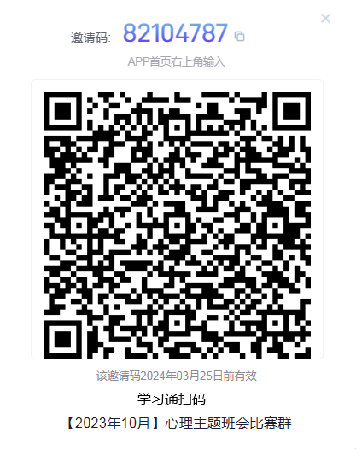
（二）参评要求
心理班会以班级为单位（可以合班举办），由各班心理委员在辅导员的指导下，班长和团支书的协助下精心设计班会方案，组织班级同学共同参与，活动形式可多样化，鼓励创新，场地不限，凸显大学生良好的心理素质和积极心理品质，发挥班集体和朋辈心理互助效能。
（三）评优标准
主办方将使用心理班会评分表（表1）根据各班上报材料对班级心理班会活动进行评审推优。

表1 心理班会评分表
参考点 | 评分细则 | 得分  （百分制） | 备注
主题  定位 | 0-2分：班会无主题、无重点，仅为单纯说教。  3-5分：班会有心理主题，但所有项目与主题无关。  6-8分：班会心理主题鲜明，只有部分项目与主题有关。  9-10分：班会心理主题鲜明，重点突出，所有项目紧扣阳光心理健康主题。
内容  设计 | 0-3分：内容单一，不符合大学生实际。  4-7分：内容有趣味性，吸引学生兴趣。  8-10分：内容有趣味性，适合大学生，富有启发性，深入学生内心。
班会  形式 | 0-10分：：形式单一，且不组织同学进行体验分享和小结。  11-20分：有两项及以上形式，但不组织同学进行体验分享和小结。  21-30分：有两种及以上形式，只适合小部分人参与，能组织同学进行体验分享和小结。  31-40分：有两种及以上形式，活动无衔接，能组织同学进行体验分享和小结。  41-50分：形式多样，活动衔接紧密，在参与度方面能做到点、面结合，能组织同学进行体验分享和小结。
参与  情况 | 0-3分：班会出勤人数不到80%。  4-7分：出勤率在80%以上，但同学参与度不高。  8-10分：出勤率在80%以上，且同学参与度高。
时长 | 0-1分：少于30分钟。  2-3分：长于90分钟。  4-5分： 30分钟至90分钟。
策划书及简报 | 0-5分：策划书不规范，过于简单，简报未总结活动经验。  6-10分：策划书完整，简报图文并茂。  11-15分：策划书规范完整，可操作性强；简报图文并茂，对本次班会的组织策划、开展过程、同学们的反响等进行报道，归纳了本次班会的成效和可完善的方面。
加分项 | 班级特色（5分）  场地布置（5分）  班会主持人表现（5分）
总分
（四）奖励办法
参赛班级在规定时间内完成材料提交的，班级参与人员将认证C类综合素质分5分/人。另按照投稿量的10%评优，上限为30个班级，奖金标准为300元/班。
四、注意事项
1.一旦投稿，作品版权归比赛主办方所有，主办方有权使用作品进行宣传。
2.各班心理委员要尽快协调组织开展班会活动，并按要求提交材料。
3.班会不得涉及与国家相关法律、法规和道德规范相抵触的内容，如有发现，取消其参赛资格。
4.未尽事宜，请联系本次活动负责人郭晓伟老师（联系电话：13500365329）, 也可联系学生助理张增旺同学(3312173839)。
“ ”阳光心理班会签到表（模板）
学院： 班级： 班级人数：
辅导员： 心理委员：
序号 | 学号 | 姓名 | 序号 | 学号 | 姓名 | 序号 | 学号 | 姓名
1 |  |  | 20 |  |  | 39
2 |  |  | 21 |  |  | 40
3 |  |  | 22 |  |  | 41
4 |  |  | 23 |  |  | 42
5 |  |  | 24 |  |  | 43
6 |  |  | 25 |  |  | 44
7 |  |  | 26 |  |  | 45
8 |  |  | 27 |  |  | 46
9 |  |  | 28 |  |  | 47
10 |  |  | 29 |  |  | 48
11 |  |  | 30 |  |  | 49
12 |  |  | 31 |  |  | 50
13 |  |  | 32 |  |  | 51
14 |  |  | 33 |  |  | 52
15 |  |  | 34 |  |  | 53
16 |  |  | 35 |  |  | 54
17 |  |  | 36 |  |  | 55
18 |  |  | 37 |  |  | 56
19 |  |  | 38 |  |  | 57

